Ngày soạn: ....../...../.....
Ngày dạy: ....../...../......
TIẾT...... THỰC HÀNH TIẾNG VIỆT
I. Mục tiêu
1. Về năng lực:
a. Năng lực đặc thù
- HS nhận biết được đặc điểm của câu ghép đẳng lập, câu ghép chính phụ, phương tiện nối các vế trong mỗi câu ghép để sử dụng các kiểu câu ghép phù hợp trong giao tiếp.
b. Năng lực chung
- Giao tiếp và hợp tác: Kỹ năng giao tiếp và hợp tác nhóm với các thành viên khác.
- Tự chủ và tự học, tự thu thập, tổng hợp và phân loại thông tin.
2. Về phẩm chất:
- Nhân ái: yêu ngôn ngữ dân tộc.
- Chăm chỉ: chăm chỉ suy nghĩ, trả lời câu hỏi, hoàn thành các bài tập.
- Trách nhiệm: có trách nhiệm với nhiệm vụ được giao, cùng đội nhóm hoàn thành nhiệm vụ.
II. Thiết bị dạy học và học liệu
1. Chuẩn bị của GV
- Giáo án
- Phiếu bài tập, trả lời câu hỏi
- Bảng phân công nhiệm vụ cho học sinh hoạt động trên lớp
- Bảng giao nhiệm vụ học tập cho học sinh ở nhà.
2. Chuẩn bị của HS: SGK, SBT Ngữ văn 9, soạn bài theo hệ thống câu hỏi hướng dẫn học bài, vở ghi, v.v…
III. Tiến trình dạy học
Hoạt động 1: Khởi động
a. Mục tiêu: Tạo hứng thú cho HS, thu hút HS sẵn sàng thực hiện nhiệm vụ học tập của mình. HS khắc sâu kiến thức nội dung bài học.
b. Nội dung: GV trình bày vấn đề.
c. Sản phẩm: Câu trả lời của HS.
d. Tổ chức thực hiện:
GV tổ chức hoạt động Bingo đi tìm bạn
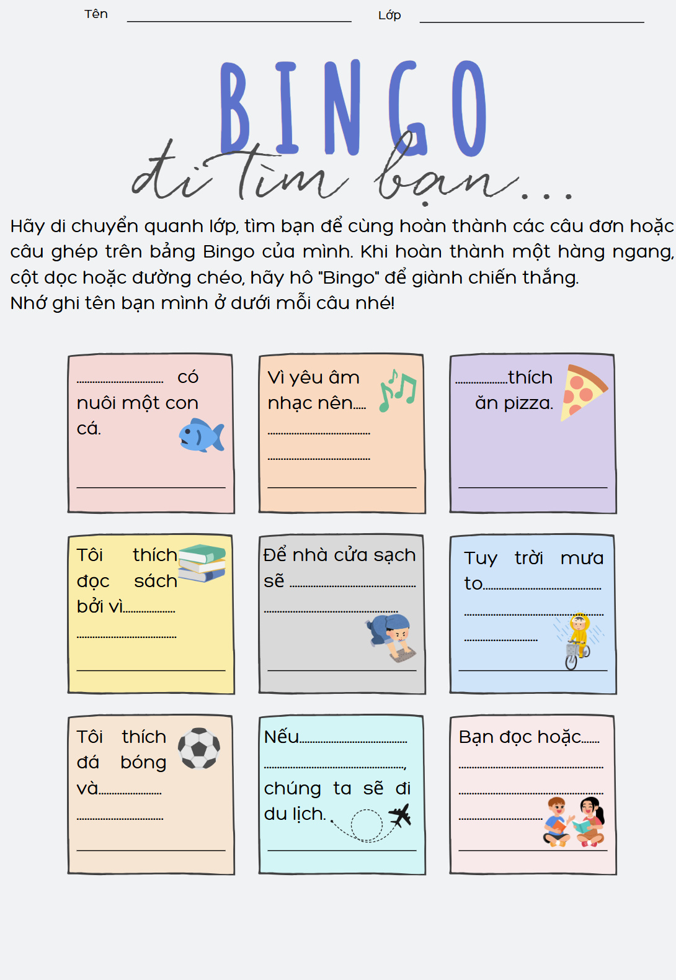
- GV dẫn dắt vào bài học mới: Một trò chơi rất thú vị, các em rất sáng tạo và nhanh trí. Những ví dụ các em đưa ra rất chính xác, nhưng các em có biết được những ví dụ các em lấy thuộc loại câu đơn hay câu ghép không? Câu ghép có những loại nào, được phân loại dựa trên những yếu tố gì? Cụ thể như thế nào, chúng ta cùng nhau tìm hiểu bài học ngày hôm nay nhé!
Hoạt động 2: Hình thành kiến thức
a. Mục tiêu: HS nắm được kiến thức về kiểu câu đơn, câu ghép và phương tiện nối các vế câu ghép
b. Nội dung: HS sử dụng SGK, chắt lọc kiến thức để tiến hành trả lời câu hỏi.
c. Sản phẩm học tập: HS tiếp thu kiến thức và câu trả lời của HS
d. Tổ chức thực hiện:
HOẠT ĐỘNG CỦA GV – HS | DỰ KIẾN SẢN PHẨM
Bước 1: chuyển giao nhiệm vụ  GV hướng dẫn HS đặc điểm, mục đích sử dụng của kiểu câu đơn, câu ghép  GV đặt câu hỏi gợi dẫn:  + Theo em, câu ghép được chia thành mấy loại, dựa trên những tiêu chí phân chia nào?  + Để phân biệt các kiểu câu ghép, chúng ta cần dựa trên những yếu tố nào?  GV lấy ví dụ và phân tích cho HS.  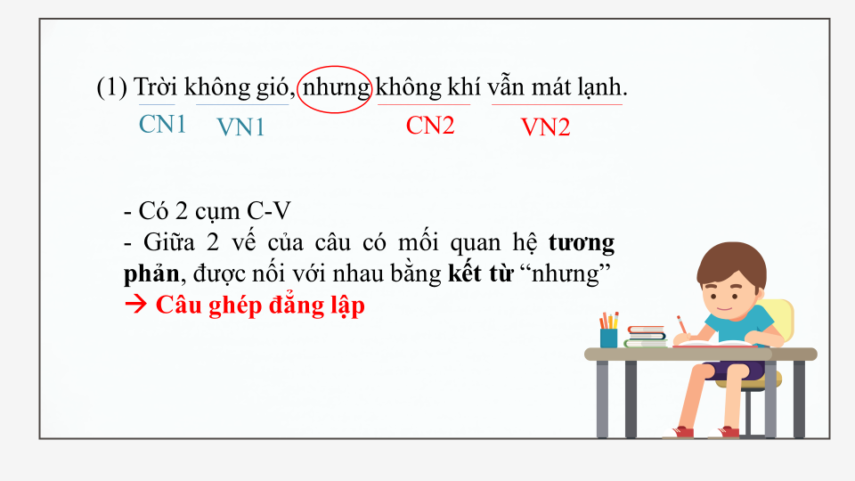  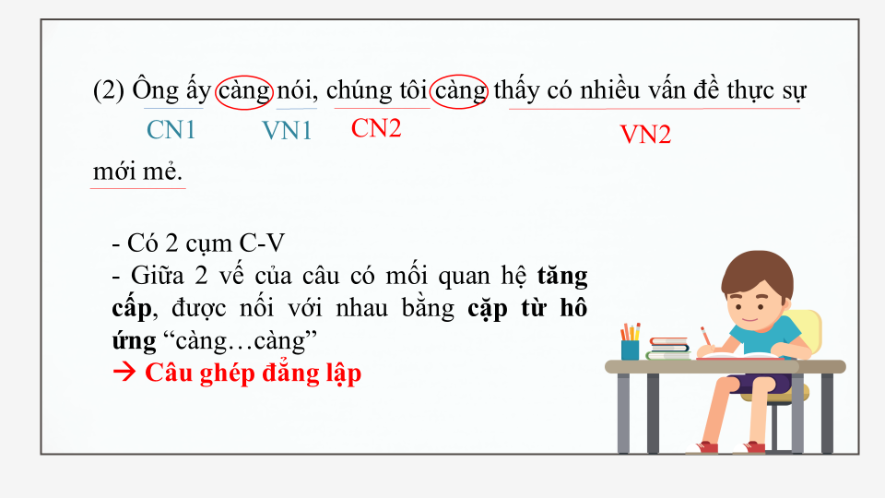  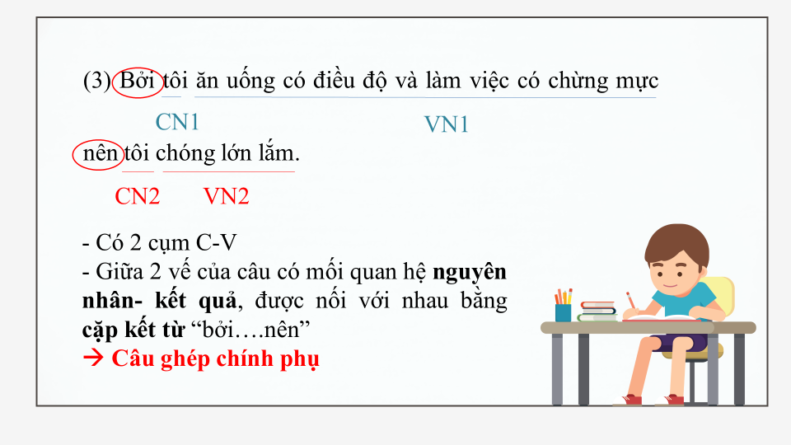  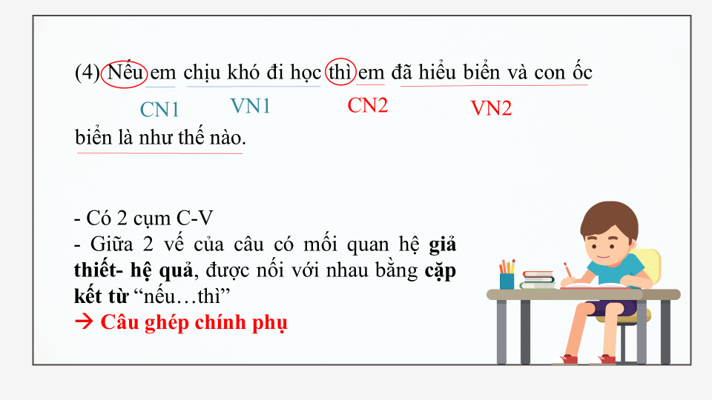  Bước 2: HS trao đổi thảo luận, thực hiện nhiệm vụ  - HS thực hiện nhiệm vụ  Bước 3: Báo cáo kết quả hoạt động và thảo luận  - HS suy nghĩ, lắng nghe và trả lời câu hỏi  - GV gọi HS khác nhận xét, bổ sung câu trả lời của bạn.  Bước 4: Đánh giá kết quả thực hiện nhiệm vụ  - GV nhận xét, bổ sung, chốt lại kiến thức | I. Hình thành kiến thức  * Câu đơn, câu ghép  * Các kiểu câu ghép và các phương tiện nối các vế câu ghép  Nhận biết các kiểu câu ghép
   | Câu đơn | Câu ghép
  Đặc điểm | Do một cụm chủ vị nòng cốt tạo thành | Do hai hoặc nhiều cụm chủ vị nòng cốt tạo thành, mỗi cụm chủ vị được gọi là một vế câu
  Sử dụng | Dùng để diễn đạt một nội dung đơn giản | Dùng để diễn đạt một nội dung phức tạp (hoặc muốn thể hiện mối quan hệ chặt chẽ về nghĩa)
  Dựa vào phương tiện nối các vế | Câu ghép có từ ngữ liên kết  - Kết từ (và, nhưng, hay…)  - Cặp từ hô ứng (vừa…vừa, bao nhiêu…bấy nhiêu…)  - Cặp kết từ (vì… nên, nếu…thì, tuy…nhưng…) | Câu ghép không có từ ngữ liên kết (chỉ dùng dấu phẩy, dấu chấm phẩy, dấu hai chấm để ngăn cách các vế)
  Dựa vào quan hệ giữa các vế | Đẳng lập: các vế câu có quan hệ bình đẳng, ngang hàng với nhau | Chính phụ: các vế câu có quan hệ phụ thuộc với nhau
   | Câu ghép đẳng lập | Câu ghép chính phụ
  Những quan hệ ý nghĩa | Thời gian, tương phản, lựa chọn, tăng cấp, bổ sung… | Nguyên nhân- kết quả; điều kiện/giả thiết- kết quả; nhượng bộ- tăng tiến; sự kiện- mục đích...
  Phương tiện nối các vế | - Kết từ (và, nhưng, hoặc…)  - Cặp từ hô ứng (càng…càng, vừa…vừa, bao nhiêu…bấy nhiêu…) | - Cặp kết từ (vì… nên, nếu…thì, tuy…nhưng…) hoặc 1 kết từ ở vế phụ hay vế chính (tuy, nên…)

Hoạt động 3: Luyện tập
a. Mục tiêu: HS vận dụng được những tri thức đã biết để giải các bài tập về các câu đơn, câu ghép và phương tiện nối các vế trong câu ghép
b. Nội dung: Sử dụng sgk, kiến thức đã học để hoàn thành bài tập.
c. Sản phẩm học tập: Kết quả của HS.
d. Tổ chức thực hiện:
HOẠT ĐỘNG CỦA GV – HS | DỰ KIẾN SẢN PHẨM
Bước 1: chuyển giao nhiệm vụ  GV yêu cầu HS hoàn thành bài tập 1, 2 bằng cách tham gia trò chơi LABUBU  CÂU HỎI 1. Câu văn “Cậu người Ấn vẫn đi tới đi lui trong phòng, nhưng chúng tôi không thấy bóng dáng hai người kia đâu” thuộc loại câu ghép đẳng lập hay câu ghép chính phụ.  Câu ghép đẳng lập  CÂU HỎI 2. Câu văn “Chuyện xấu đã chẳng xảy ra nếu khi đi qua cửa phòng thầy, cậu ta không thấy cái chìa khoá người hầu sơ suất để quên” thuộc loại câu ghép đẳng lập hay câu ghép chính phụ.  Câu ghép chính phụ  CÂU HỎI 3. Câu văn “Nếu thầy Xôm thấy chúng, tất cả sẽ hỏng bét” thuộc loại câu ghép đẳng lập hay câu ghép chính phụ.  Câu ghép chính phụ  CÂU HỎI 4. Câu văn “Cậu đã vấp ngã một lần và tôi mong cậu có thể vươn cao trong tương lai” thuộc loại câu ghép đẳng lập hay câu ghép chính phụ.  Câu ghép đẳng lập  CÂU HỎI 5. Xác định quan hệ ý nghĩa giữa các vế ở câu ghép dưới đây và cho biết trong câu ghép đó, các vế câu được nối với nhau bằng cách nào.  “Vì chuyện này phải được giữ kín nên chúng ta sẽ tự lập ra một toà án nho nhỏ vậy”.  Quan hệ giữa các vế câu ghép: nguyên nhân – kết quả  Các vế được nối với nhau bằng cặp kết từ “vì…nên”  CÂU HỎI 6. Xác định quan hệ ý nghĩa giữa các vế ở câu ghép dưới đây và cho biết trong câu ghép đó, các vế câu được nối với nhau bằng cách nào.  “Đất bám quanh một đinh giày vương lên bàn và mẩu đất thứ hai rã ra, rơi xuống sàn phòng ngủ”.  Quan hệ giữa các vế câu ghép: liệt kê  Các vế được nối với nhau bằng kết từ “và”  CÂU HỎI 7. Xác định quan hệ ý nghĩa giữa các vế ở câu ghép dưới đây và cho biết trong câu ghép đó, các vế câu được nối với nhau bằng cách nào.  “Để người con gái khỏi trở lại bàn, anh lấy chiếc khăn tay còn vo tròn cặp giữa cuốn sách tới trả cho cô gái”.  Quan hệ giữa các vế câu ghép: mục đích- sự kiện  Các vế được nối với nhau bằng kết từ “để” ở vế phụ  8. LABUBU MAY MẮN  Em chọn 1 trong những quà sau đây.  - Đổi chỗ tự do trong 1 tiết học Ngữ văn bất kì  - Em được xóa 1 điểm xấu.  - Em được làm lớp trưởng một ngày.  - Em được nhường quyền trả lời câu hỏi cho 1 bạn bất kì.  CÂU HỎI 9. Xác định quan hệ ý nghĩa giữa các vế ở câu ghép dưới đây và cho biết trong câu ghép đó, các vế câu được nối với nhau bằng cách nào.  “Khó khăn càng lớn, quyết tâm càng cao”.  Quan hệ giữa các vế câu ghép: tăng cấp  Các vế được nối với nhau bằng cặp từ hô ứng “càng…càng”  Bước 2: HS trao đổi thảo luận, thực hiện nhiệm vụ  - HS tiếp nhận nhiệm vụ  Bước 3: Báo cáo kết quả hoạt động và thảo luận  - HS tham gia trò chơi  - GV gọi HS khác nhận xét, bổ sung câu trả lời của bạn.  Bước 4: Đánh giá kết quả thực hiện nhiệm vụ  - GV nhận xét, bổ sung, chốt lại kiến thức | Bài tập 1  Bài tập 2

Hoạt động 4: Vận dụng
a. Mục tiêu: Vận dụng kiến thức đã học để giải bài tập, củng cố kiến thức.
b. Nội dung: Sử dụng kiến thức đã học để hỏi và trả lời, trao đổi.
c. Sản phẩm học tập: Câu trả lời của HS.
d. Tổ chức thực hiện:
GV nêu nhiệm vụ: Yêu cầu HS hoàn thành bài tập 3, 4
Bài 3.
a. - Câu “Thu nhập tốt nhưng chỗ làm hơi xa.” nhấn mạnh thông tin chỗ làm xa, đi lại không được thuận lợi.
- Câu “Chỗ làm hơi xa nhưng thu nhập tốt.” nhấn mạnh thông tin thu nhập tốt, có ý nhấn mạnh đến mặt tích cực.
b. - Câu “Vì Hà chăm chỉ và luôn cố gắng trong học tập nên bạn ấy đạt điểm rất cao trong kì thi vừa qua.” nhấn mạnh thông tin kết quả học tập của Hà (đạt điểm rất cao trong kì thi vừa qua).
- Câu “Hà đạt điểm rất cao trong kì thi vừa qua vì bạn ấy chăm chỉ và luôn cố gắng trong học tập.” nhấn mạnh thông tin nguyên nhân Hà có kết quả học tập tốt (chăm chỉ và luôn cố gắng trong học tập).
Việc lựa chọn trật tự của các vế câu đóng vai trò quan trọng để tạo điểm nhấn thông tin và có thể chi phối ý nghĩa của cả câu.
Bài 4.
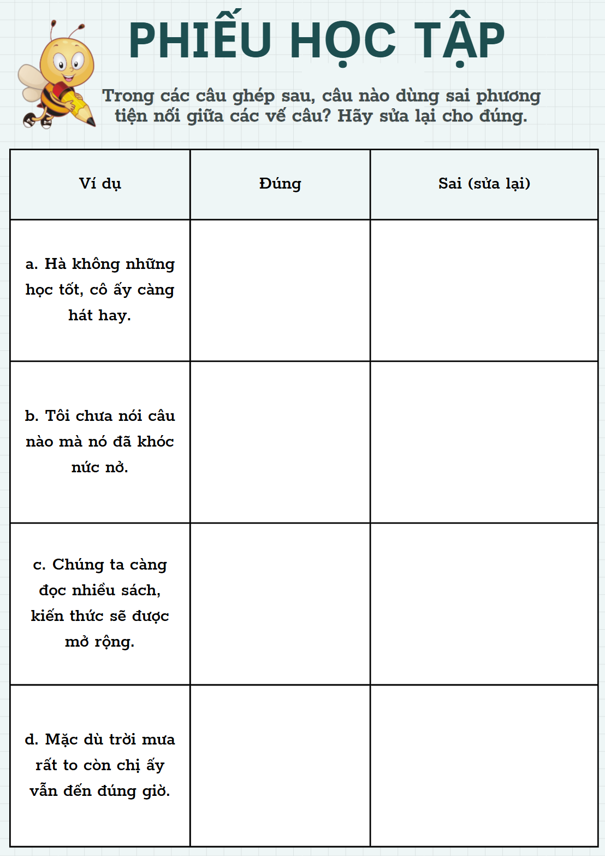
a. Sai (sửa lại): Hà không những học tốt mà cô ấy còn hát hay.
b. Đúng
c. Sai (sửa lại): Chúng ta càng đọc nhiều sách, kiến thức càng được mở rộng.
d. Sai (sửa lại): Mặc dù trời mưa rất to nhưng chị ấy vẫn đến đúng giờ.
- GV nhận xét, đánh giá, chuẩn kiến thức.
Rút kinh nghiệm
………………………………………………………………………………………………………………………………………………………………………………………………………………………………………………………………

